**高考化学实验中落实核心素养的思维建模**

【课程标准·学业要求】

1.掌握常见气体的实验室制法(包括所用试剂､反应原理､仪器和收集方法)｡

2. 根据化学实验的目的和要求,能做到:①设计实验方案;②正确选用实验装置;③掌握控制实验条件的方法;④预测或描述实验现象､分析或处理实验数据,得出合理结论;⑤评价或改进实验方案｡

**活动元一 国卷示范， 思维建模**

|  |  |
| --- | --- |
| 阅读思考 | 学生活动：阅读题干、装置图和问题，先完成建模分析，再解题。（课前） |
| 1. 每个小问的考查知识点是什么？ 2. 从哪些角度分析实验题更能有效解题？ 3. 气体的制备或性质实验考查的重点是什么？ | 【2020全国III】26．（14分）氯可形成多种含氧酸盐，广泛应用于杀菌、消毒及化工领域。实验室中利用下图装置（部分装置省略）制备KClO3和NaClO，探究其氧化还原性质。    回答下列问题：  （1）盛放MnO2粉末的仪器名称是 ，a中的试剂为 。  （2）b中采用的加热方式是 ，c中化学反应的离子方程式是 ，采用冰水浴冷却的目的是 。  （3）d的作用是 ，可选用试剂 （填标号）。  A．Na2S B．NaCl C．Ca(OH)2 D．H2SO4  （4）反应结束后，取出b中试管，经冷却结晶， ， ，干燥，得到KClO3晶体。  （5）取少量KClO3和NaClO溶液分别置于1号和2号试管中，滴加中性KI溶液。1号试管溶液颜色不变。2号试管溶液变为棕色，加入CCl4振荡，静置后CCl4层显____色。可知该条件下KClO3的氧化能力____NaClO(填“大于”或“小于")。 |

* **用思维建模进行分析：**

结论

现象

操作

装置

原理

目的

**活动元二 思维训练，体验建模**

|  |  |
| --- | --- |
| **教师引导** | **学生活动：**阅读题干、装置图和问题，先完成建模分析，再解题。 |
| 1.此题的目的是什么？题中通过什么方式达到目的的？  2.突破有机实验的关键是什么？  3.揣摩出题者的心思，你还可以从哪些角度设问？利用建模主线分小组分别从目的原理、装置操作、现象结论三个方面进行出题，比一比哪个小组出的题又多又有品质？ | 【2020全国II】27．（15分）苯甲酸可用作食品防腐剂。实验室可通过甲苯氧化制苯甲酸，其反应原理简示如下：  +KMnO4→+ MnO2 +HCl→+KCl   |  |  |  |  |  |  | | --- | --- | --- | --- | --- | --- | | 名称 | 相对分  子质量 | 熔点/℃ | 沸点/℃ | 密度/(g·mL−1) | 溶解性 | | 甲苯 | 92 | −95 | 110.6 | 0.867 | 不溶于水，易溶于乙醇 | | 苯甲酸 | 122 | 122.4（100℃左右开始升华） | 248 | —— | 微溶于冷水，易溶于乙醇、热水 |   实验步骤：  (1)在装有温度计、冷凝管和搅拌器的三颈烧瓶中加入1.5 mL甲苯、100 mL水和4.8 g（约0.03 mol）高锰酸钾，慢慢开启搅拌器，并加热回流至回流液不再出现油珠。  (2)停止加热，继续搅拌，冷却片刻后，从冷凝管上口慢慢加入适量饱和亚硫酸氢钠溶液，并将反应混合物趁热过滤，用少量热水洗涤滤渣。合并滤液和洗涤液，于冰水浴中冷却，然后用浓盐酸酸化至苯甲酸析出完全。将析出的苯甲酸过滤，用少量冷水洗涤，放在沸水浴上干燥。称量，粗产品为1.0 g。回答下列问题：  （1）根据上述实验药品的用量，三颈烧瓶的最适宜规格为____（填标号）。  A．100 mL B．250 mL C．500 mL D．1000 mL  （2）在反应装置中应选用______冷凝管（填“直形”或“球形”），当回流液不再出现油珠即可判断反应已完成，其判断理由是______。  （3）加入适量饱和亚硫酸氢钠溶液的目的是___________；该步骤亦可用草酸在酸性条件下处理，请用反应的离子方程式表达其原理__________。  （4）“用少量热水洗涤滤渣”一步中滤渣的主要成分是_______。  （5）干燥苯甲酸晶体时，若温度过高，可能出现的结果是_______。  （6）若要得到纯度更高的苯甲酸，可通过在水中__________的方法提纯。 |

**用思维建模进行分析：**

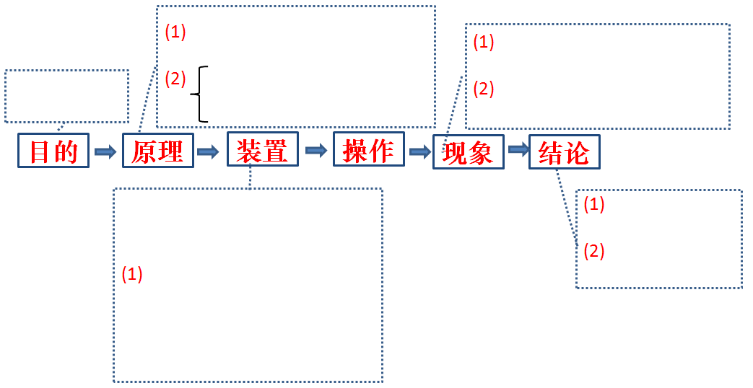

* **出题比赛：**

**活动元三 创新装置，应用建模**

|  |  |
| --- | --- |
| **教师引导** | **学生活动** |
| 1. 通过思维建模的方式，分析有新装置的试题，明确新装置的原理是什么？ 2. 仔细阅读试题题干，流程，装置图，问题，先完成思维建模，在作答。 3. 根据三道试题总结解综合实验题建模和出题角度有哪些？有哪些注意事项？ | 【2019全国II】10.咖啡因是一种生物碱（易溶于水及乙醇，熔点234.5℃，100℃以上开始升华），有兴奋大脑神经和利尿等作用。茶叶中含咖啡因约1%~5%、单宁酸（*K*a约为10−4，易溶于水及乙醇）约3%~10%，还含有色素、纤维素等。实验室从茶叶中提取咖啡因的流程如下图所示。    学科网(www.zxxk.com)--教育资源门户，提供试卷、教案、课件、论文、素材以及各类教学资源下载，还有大量而丰富的教学相关资讯！  索氏提取装置如图所示。实验时烧瓶中溶剂受热蒸发，蒸汽沿蒸汽导管2上升至球形冷凝管，冷凝后滴入滤纸套筒1中，与茶叶末接触，进行萃取。萃取液液面达到虹吸管3顶端时，经虹吸管3返回烧瓶，从而实现对茶叶末的连续萃取。回答下列问题：  （1）实验时需将茶叶研细，放入滤纸套筒1中，研细的目的是______________，圆底烧瓶中加入95%乙醇为溶剂，加热前还要加几粒______________。  （2）提取过程不可选用明火直接加热，原因是______________，与常规的萃取相比，采用索氏提取器的优点是______________。  （3）提取液需经“蒸馏浓缩”除去大部分溶剂，与水相比，乙醇作为萃取剂的优点是______________。“蒸发浓缩”需选用的仪器除了圆底烧瓶、蒸馏头、温度计、接收管之外，还有______________（填标号）。  A．直形冷凝管 B．球形冷凝管C．接收瓶D．烧杯  （4）浓缩液加生石灰的作用是_____________和吸收______________  （5）可采用如图所示简易装置分离提纯咖啡因。将粉状物放入蒸发皿中并小火加热，咖啡因在扎有小孔的滤纸上凝结，该分离提纯方法的名称是_____。 |

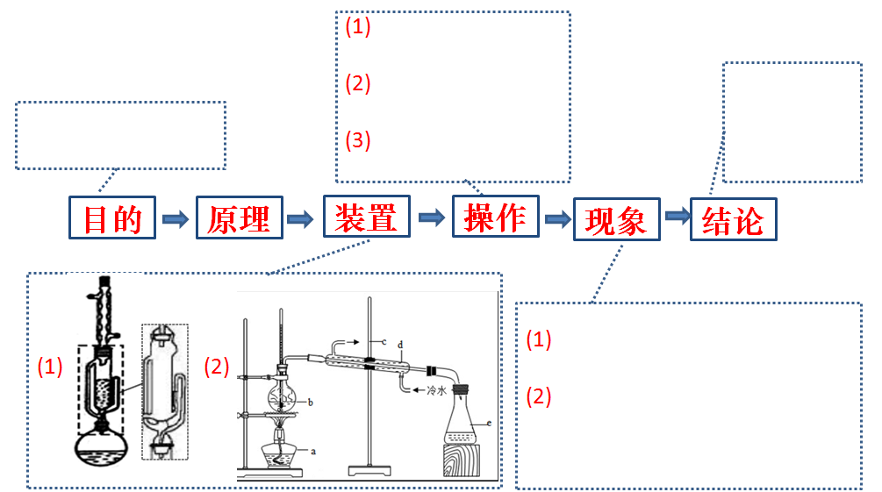

**考题跟踪（课后强化训练）：**完成《大数据建模高考化学》P182第1-4题

【2020全国III】26．（14分）（1）圆底烧瓶 饱和食盐水（2）水浴加热 Cl2+2OH−=ClO−+Cl−+H2O 避免生成NaClO3（3）吸收尾气（Cl2） AC（4）过滤 少量（冷）水洗涤（5）紫 小于

【2020全国II】27．（15分）（1）B（2）球形无油珠说明不溶于水的甲苯已经被完全氧化

（3）除去过量的高锰酸钾，避免在用盐酸酸化时，产生氯气

2+5H2C2O4+6H+=2Mn2++10CO2↑+8H2O（4）MnO2（5）苯甲酸升华而损失

（6）86.0％ C（7）重结晶

【2019全国II】10. (1)增加固液接触面积，提取充分 (2)沸石(3)乙醇易挥发，易燃(4)使用溶剂少，可连续萃取（萃取效率高） (5)乙醇沸点低，易浓缩 (6). AC (7). 单宁酸(8)水(9)升华